XXVII Международный фестиваль
«Детство без границ»

Времен связующая нить…
(героям моей семьи посвящается - Исанкину Александру Исаевичу)
Номинация: Военная слава Забайкальцев, посвященная 80-летию победы в Великой Отечественной войне

Выполнил: учащийся 6Б класса
МБОУСОШ №26
Канивец Арсений
Руководитель: учитель русского языка и литературы
Канивец Виктория Станиславовна

Чита, 2025
СОДЕРЖАНИЕ

СОДЕРЖАНИЕ 2
ВВЕДЕНИЕ 3
ОСНОВНАЯ ЧАСТЬ 5
1.1. История семьи 5
1.2. Послевоенное время 7
1.3. Память в семье 7
1.4. Героическая история продолжается 8
1.5. Результаты опроса 8
ЗАКЛЮЧЕНИЕ 10
СПИСОК ИСПОЛЬЗУЕМЫХ ИСТОЧНИКОВ 11
ПРИЛОЖЕНИЕ 12

ВВЕДЕНИЕ
Прошла война, прошла страда,
Но боль взывает к людям:
«Давайте, люди, никогда
Об этом не забудем!»
А.Т.Твардовский

Великая Отечественная Война-ужасное событие, настигнувшее советский народ в далеком 1941 году. Тогда у мирных граждан были мысли: “Сможем ли мы спасти себя и свою страну?” А солдаты в то время не думали о сохранении своей жизни, они думали о спасении своей Родины.
Каждой семьи коснулось это страшное событие, которое останется в памяти навсегда. Оно будет напоминать о себе глядя в наши глаза с фотографий героев погибших на войне. Несмотря на то, что наш народ одержал победу над Германией- никто не сможет забыть эту боль и страх, пережитые в военные годы.
Данная работа посвящается в память о всех воевавших в этой войне, в том числе моему прадедушке и его внуку.
Считаю, что тема моего проекта “Времен связующая нить... (героям моей семьи посвящается)” актуальна в наши дни, так как взрослые стали забывать историю своей страны. Дети не чтят память своих предков и героев войны, не знают семейные ценности. Также тема остро актуальна в наши дни из-за событий, связанных с военной операцией на Украине. История семьи-это малая часть всей истории нашей великой страны, поэтому биография моего прадеда поможет напомнить новому поколению о значимости истории войны именно в наши дни, ведь история нашей страны-это дорогое наследие, которое мы должны хранить, уважать и передавать из поколения в поколение.
Гипотеза: каждый человек, мой современник, должен знать историю семьи и понимать отражение событий эпохи в судьбах предков.
Цель исследования: создание семейного архива
Задачи:
1) Собрать материалы домашнего архива;
2) Проанализировать и обобщить полученные данные;
3) Определить роль прадедушки в период военных действий в годы войны;
4) Поделиться историей семьи с ровесниками.
5) Изучить материалы семейного архива о военном прошлом прадеда;
6) Выяснить влияние военной биографии моего прадеда на историю моей семьи.
Методы и средства исследования:
1.Поиск информации в книгах, интернет-ресурсах;
2.Изучение архивных фотографий;
3.Анализ собранных данных;
4.Анкетирование сверстников.
Объект изучения: биография моего прадеда-Исанкина Александра Исаевича.
Предмет изучения: годы Великой Отечественной войны в судьбе моего прадеда.
ОСНОВНАЯ ЧАСТЬ
  - История семьи
Мой прадедушка-Исанкин Александр Исаевич родился 15 ноября 1919 года в деревне Нижний Кумар, находившейся в Кукмарском районе Татарской АССР. Но при рождении родители дали ему имя Ишмат. До пятнадцати лет он жил в Удмуртии с этим именем. На шестнадцатый год своей жизни он со своими родителями попадает в наше Забайкалье по переселению. Переехав, меняет имя и фамилию на более понятные местным жителям. Семья осталась в селе Пакулово Карымского района, находящемся рядом с рекой Ингодой.
Родители Александра Исаевича устроились на работу в колхоз, а он быстро освоил крестьянскую особенность обращения с лошадьми и самостоятельно начал пахать землю, косить траву и осенью сидел на жатке-лобогрейке. Спустя некоторое время он окончил курсы полеводов и устроившись в колхоз, его уважительно стали называть Александром Исаевичем. (Приложение А)
В 1938 году Александра Исаевича и его сверстников провожали в армию. Мать наложила еды, а утром отец проводил его и глядя на удаляющийся поезд, думал: “Только бы война не началась”. Через месяц начали приходить письма от новобранцев. Пришло письмо из Узбекистана от Александра Исаевича. Писал он родным, что на службе у него все хорошо. Но выпали на его долю суровые испытания, о которых никто не мог и подумать. (Приложение Б)
1.2.Военный путь
В июньский воскресный день в палаточном городке неожиданно раздался напряженный звук горна, просигналивший боевой сбор. За несколько секунд все бойцы, в том числе и Александр Исаевич, построились на плацу. Командир части объявил: “Сегодня утром, вероломно и без предупреждений, нарушив договор, Германия напала на нашу страну. Бои идут по всей западной границе. Придет время, и мы поедем на фронт, а сейчас мы должны совершенствовать боевое мастерство.” Через несколько дней в часть прибыло пополнение и началась напряженная учеба. От подъема и до отбоя молодые красноармейцы изучали материальную часть оружия, учились бросать гранату и падать, рассчитав доли секунды до ее взрыва.
В конце августа эшелон, в котором находился Александр Исаевич, шел из Казахстана на западный фронт. Эшелон был недалеко от Смоленска, когда все услышали надрывный звук низколетящего самолета. Раздалась команда “воздух”, а вой сирены возвестил о первой, уже не учебной тревоге. Выпустив несколько пулеметных очередей в сторону поезда, самолет скрылся. Послышалась команда “отбой” и Александр Исаевич увидел, что бойцы бегут в хвост состава, где уже собралось много людей. Он побежал туда. Возле вагонов лежали погибшие, которые не успели дожить до фронта. Их похоронили под березами, поставив наскоро сколоченные из досок памятники. Наша армия уже продвигалась на Запад, и немцы отступали, неся большие потери. Взводу была поручена охрана моста через небольшую реку, по которому должны были пройти наступающие войска. Немцы открыли огонь по бойцам, охранявших мост. Мина взорвалась недалеко от Александра Исаевича и в мгновение на нем изорвало шинель, во рту он почувствовал вкус крови. В чувства он пришел от удара и услышал рядом немецкую речь. Открыв глаза, Александр Исаевич увидел, что на его направлен автомат. Немец жестами показал, что ему нужно встать и построиться в колонну, где в крови и изорванной одежде стояли остальные пленные. Они шли пешком до глубокой ночи. Отступая, немцы старались увести пленных дальше от фронта в свой тыл. Только на следующий день изголодавшимся пленным дали поесть немного картошки. Много страшных и тяжелых испытания выпало на долю нашего земляка, но он не сдавался.
Однажды среди охранников, ведущих пленных, началась паника. Они спешно собирали все свои вещи и куда-то уезжали. Вдруг, Александру Исаевичу послышался звук танка и ему не показалось. Танк приближался к лагерю, а на башне танка ярко сияли красные звезды. На глазах всех бойцов заблестели слезы. Через несколько дней Александр Исаевич снова надел солдатскую форму. Так начался фронтовой путь моего прадеда. (Приложение В; Приложение Г; Приложение Д)
В начале войны Александр Исаевич служил в 164-ом гвардейском стрелковом полку ордена Суворова. Полк перебросили из Ташкента в Москву на станцию Кубовка. Там он первый раз попал под обстрел, но ему удалось бежать. За все годы войны Александр Исаевич попадал под обстрел три раза и ему удавалось спастись. Также два раза был взят в плен и устраивал побеги. К сожалению, подробности этих событий мне неизвестны. Александр Исаевич прошел войну от начала и до конца. Был демобилизован в 1946 году. (Приложение Е)
  - Послевоенное время
После войны Александр Исаевич был награжден: медалями «За взятие Берлина», «За победу над Германией в Великой Отечественной войне 1941-1945 гг.», «За взятие Вены», «За отвагу», «Двадцать лет Победы в Великой Отечественной войне 1941-1945 гг.», «50 лет Вооруженных сил СССР» и «60 лет Вооруженных сил СССР», а также орденом Отечественной войны IIстепени. (Приложение Ж)
После демобилизации Александр Исаевич вернулся в Забайкалье, ставшее ему родным, и снова устроился работать в колхоз. В 1949 году Александра Исаевича направили работать в животноводство на Кайдаловскую молочно-товарную ферму, которой он руководил тридцать лет. Эта ферма была одной из передовых в районе. После долгих лет работы на ферме он ушел на заслуженный отдых. Жил Александр Исаевич в селе Кайдалово со своей большой семьей: с женой-Верой и пятью дочерями, одна из которых приходиться мне бабушкой. Спустя годы после войны на экранах телевизоров показывали фильм Романа Кармена “Великая Отечественная война 1941-1945.г”, который передавал весь ее ужас. “Когда шел фильм, папа смотрел его и плакал”- рассказала моя бабушка. (Приложение К; Приложение Л)
Александра Исаевича не стало 20 сентября 1993 года, когда ему было 74 года.
За большой труд Александр Исаевич был награжден: орденом «Трудового Красного Знамени», медалями «Ветеран труда», «За доблестный труд. В ознаменование 100-летия со дня рождения В.И.Ленина», знаком «Победитель социалистического соревнования 1973.г» и «Победитель социалистического соревнования 1977.г». (Приложение М)
1.4.Память в семье
Память о его большом подвиге передается из поколения в поколение, ведь это часть истории нашей семьи. Я очень горжусь своим прадедушкой, который внес большой вклад в историю нашей страны. Ему пришлось испытать весь ужас войны, который он не мог забыть до конца своей жизни. Но все испытания он выдержал достойно, как человек сильный духом.
Героическая история продолжается
Моя бабушка-Валентина и ее сестра-двойняшка—Татьяна самые младшие из всех сестер. Валентина со своей семьей: мужем Геннадием, сыном Романом и дочерью Юлией, по-прежнему живет в Кайдалово, где она выросла.
И вновь война коснулась моей семьи, как и много лет назад. Когда в сентябре 2022 года началась мобилизация на СВО, мой папа Роман получил повестку. Без каких-либо сомнений он отправился туда, чтобы защищать Родину, как однажды поступил его дедушка. (Приложение Н)
В январе папа с тремя сослуживцами отправился на задание. После выполнения задания они ждали водителя, который должен был забрать их. Так и не дождавшись машины они решили пойти пешком. К сожалению, снайпер из ВСУ заметил их и выстрелил. Из четырех человек выжил только один сослуживец, но был ранен. Спустя несколько дней моя семья узнала от его сослуживца, что он погиб при выполнении задания. Ему было всего 38 лет. (Приложение П; Приложение Р)
1.5.Результаты опроса
Чтобы узнать отношение людей к патриотизму и к памяти героев войны в наши дни, я провел опрос. В нем участвовали люди старше 30-ти и 18-ти лет, а также ребята младше 18-ти лет. Большую часть опрошенных составляют ребята младше 18-ти лет. Около 1/3 части составляют опрошенные старше 30-ти лет. (Приложение С)
По результатам вопроса «Есть ли в вашей семье участники Великой Отечественной войны или других войн?» можно сделать вывод, что тема войны коснулась многих семей даже в нашем Забайкалье. (Приложение Т)
По данной диаграмме можно сказать, что семьи хранят память о своих героях войны и передают из поколения в поколение эту семейную гордость. (Приложение У)
Также большая часть отвечающих гордится подвигами своих родных. (Приложение Ф)
Практически все из опрошенных считают, что знать о родственниках- участниках войны важно для сохранения истории нашей семьи, а история семьи — это важная часть истории страны. (Приложение Х)
И также почти все из опрошенных чтят память защитников Родины. (Приложение Ц)
Опрос показал очень хорошие результаты. По ответам можно сделать вывод, что нынешнее поколение гордится и чтит память защитников своей Родины не меньше, чем более старшее поколение. Ребята действительно считают поступки своих родных-защитников Отечества очень значимыми для нашего времени и уважают их подвиги. Если бы моя семья не хранила память о подвиге моего прадедушки, то я бы никогда не узнал о нем. Но сейчас, когда я знаю историю его судьбы, я очень горжусь прадедушкой ведь его жизнь, военная и трудовая, действительно героическая и значима для нас. Именно поэтому важно хранить память о своих родных-защитниках Отечества.

ЗАКЛЮЧЕНИЕ
Цель моего исследования достигнута: семейный архив начал создаваться. Он хранится у меня. Я собрал материалы о моем прадедушке, встретившись с родственниками, услышал ценные воспоминания.
Такие награды, как орден «Трудового Красного Знамени», орден «Великой Отечественной войны II степени» и медаль «За Отвагу», свидетельствуют о героической судьбе моего прадеда – Исанкина Александра Исаевича. Я буду продолжать формировать семейный архив.

СПИСОК ИСПОЛЬЗУЕМЫХ ИСТОЧНИКОВ
КНИГИ
1. Будем помнить-Чита: Экспресс-издательство.2011-400 с. Карымский районный совет ветеранов Великой Отечественной войны, труда, вооруженных сил и правоохранительных органов.
ПУБЛИЦИСТИКА
1. Статья в газете. В. Банщиков

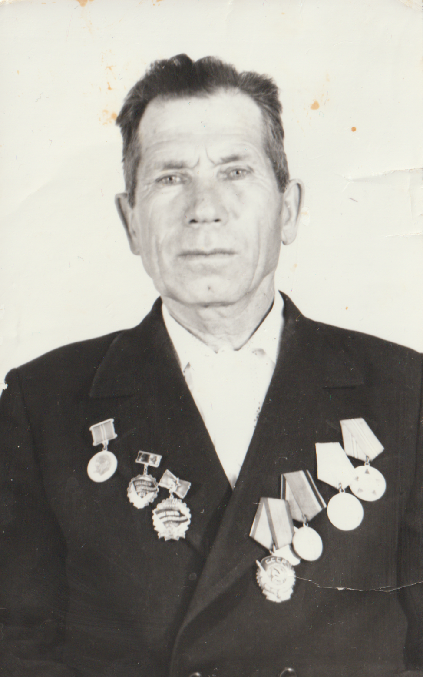
Приложение А

Приложение Б

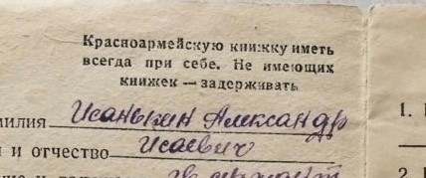
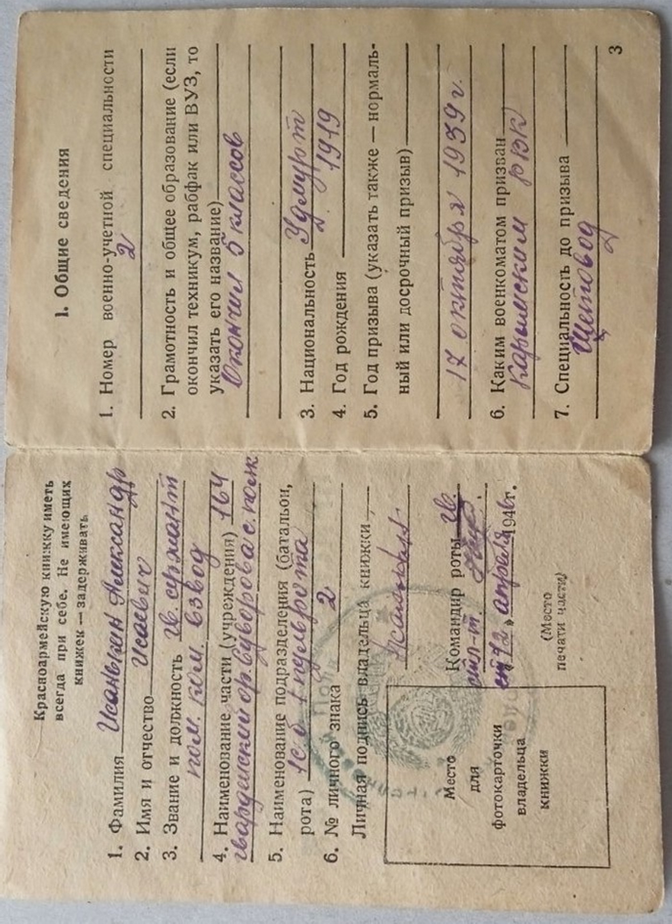
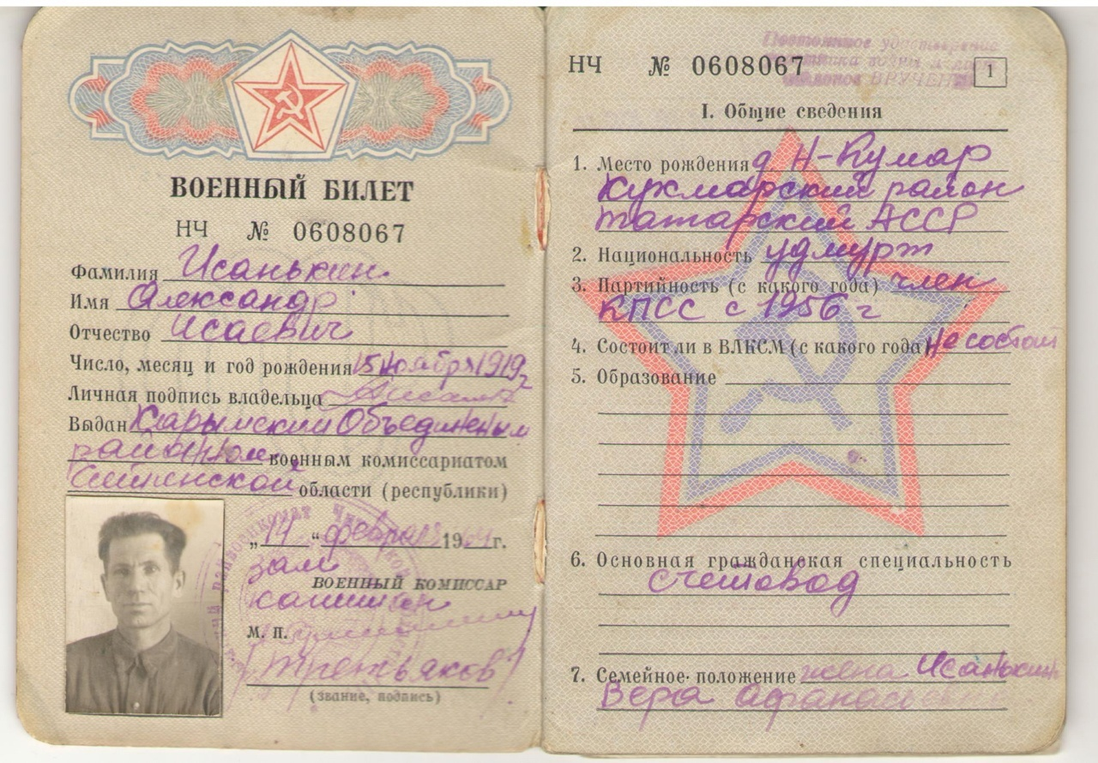
Приложение В

Приложение Г

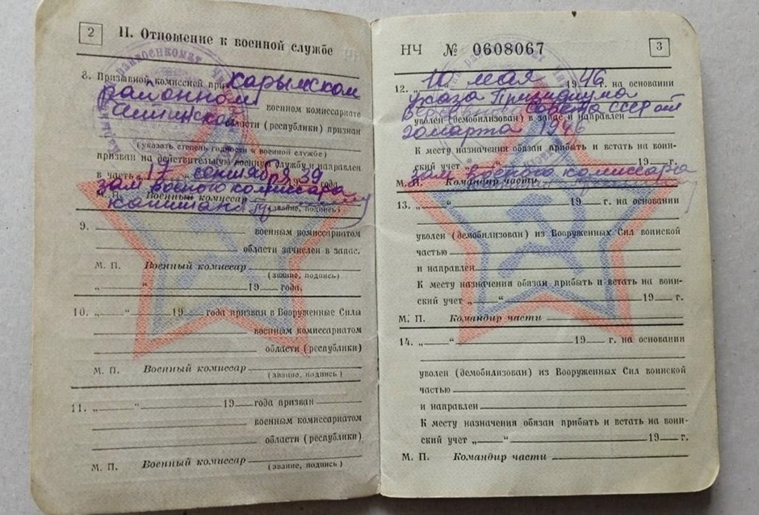
Приложение Д

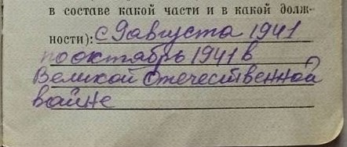

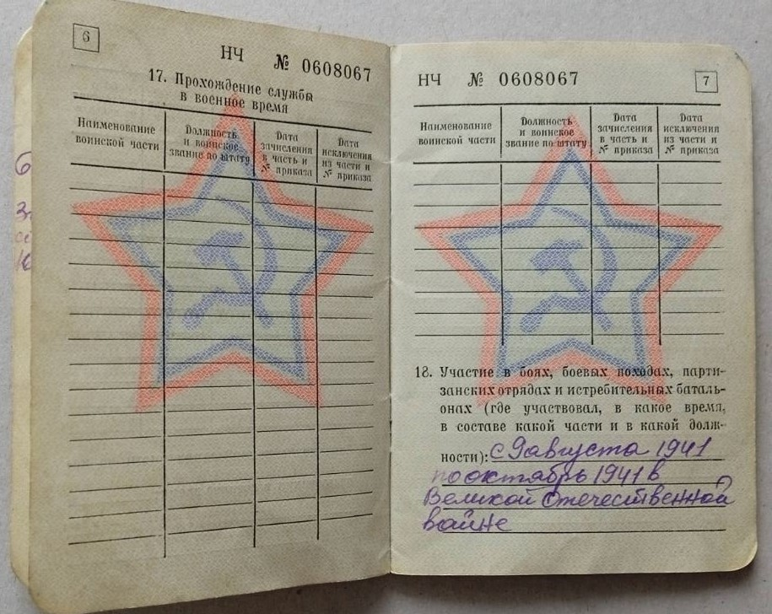

Приложение Е

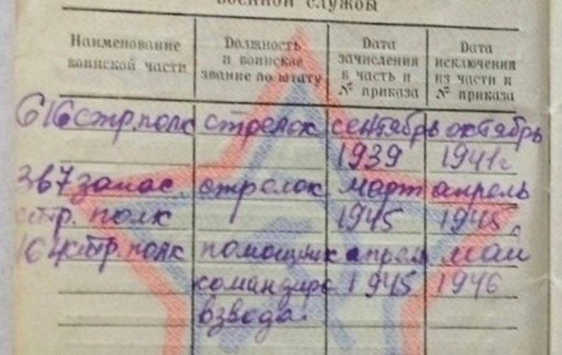

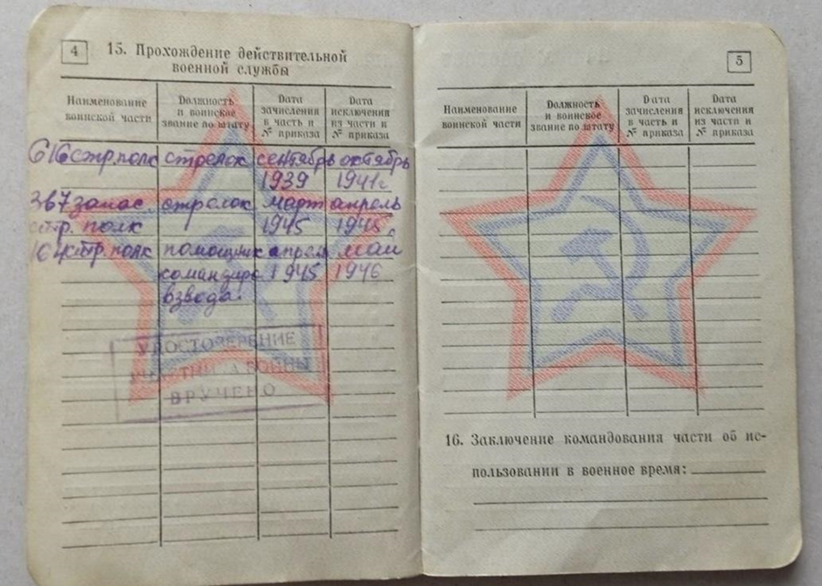

Приложение Ж

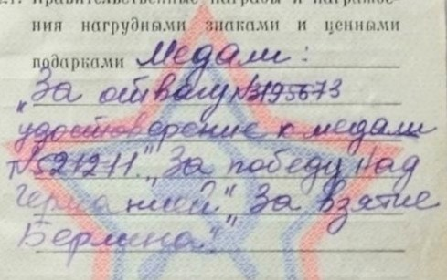

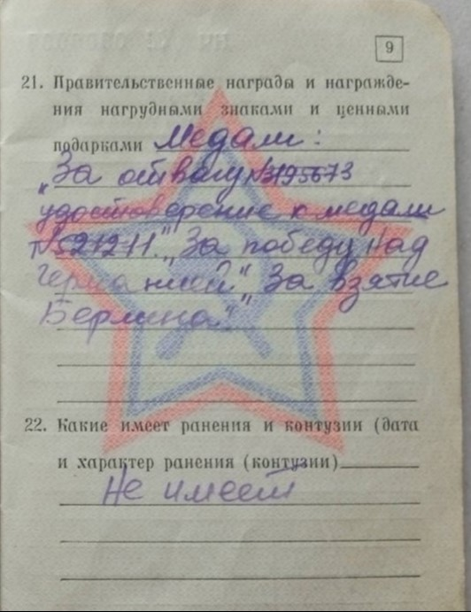
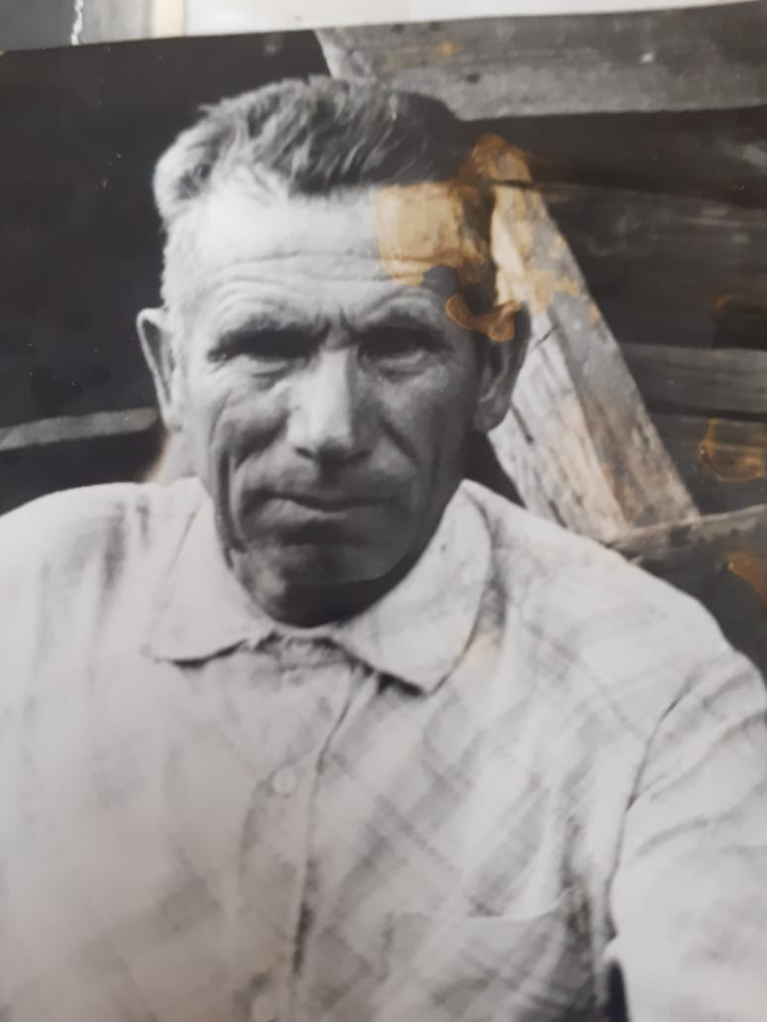
Приложение И

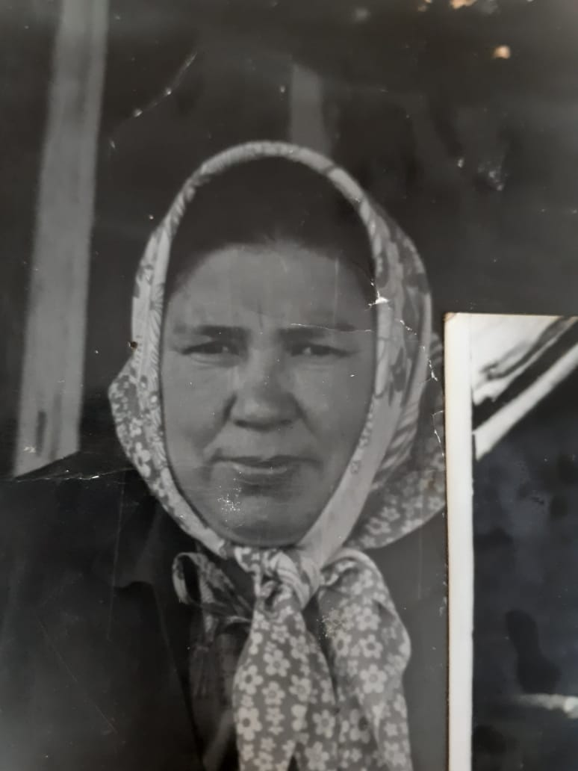

Приложение К

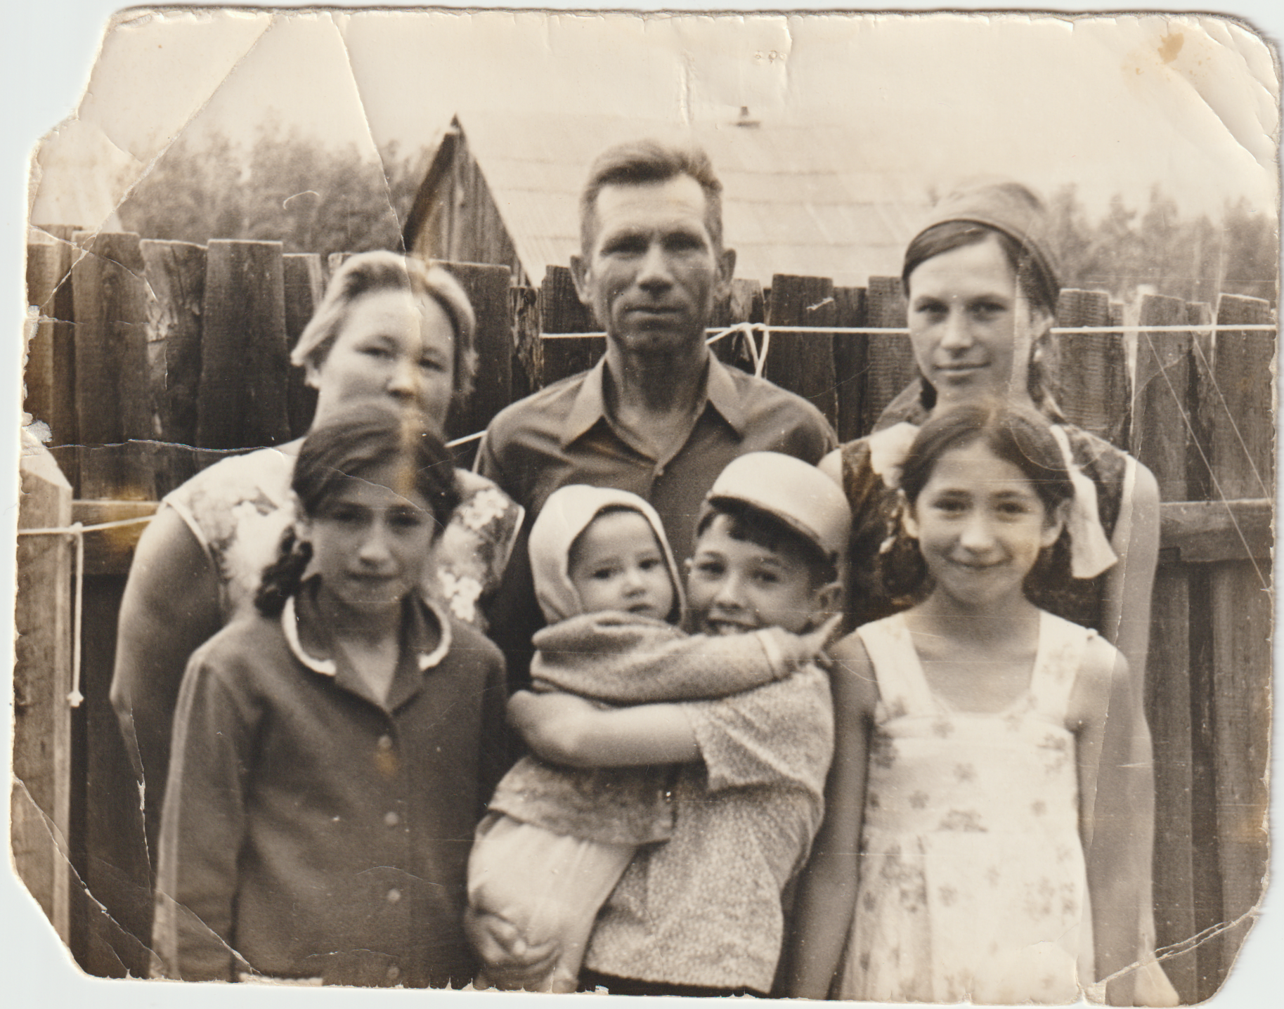

Приложение Л

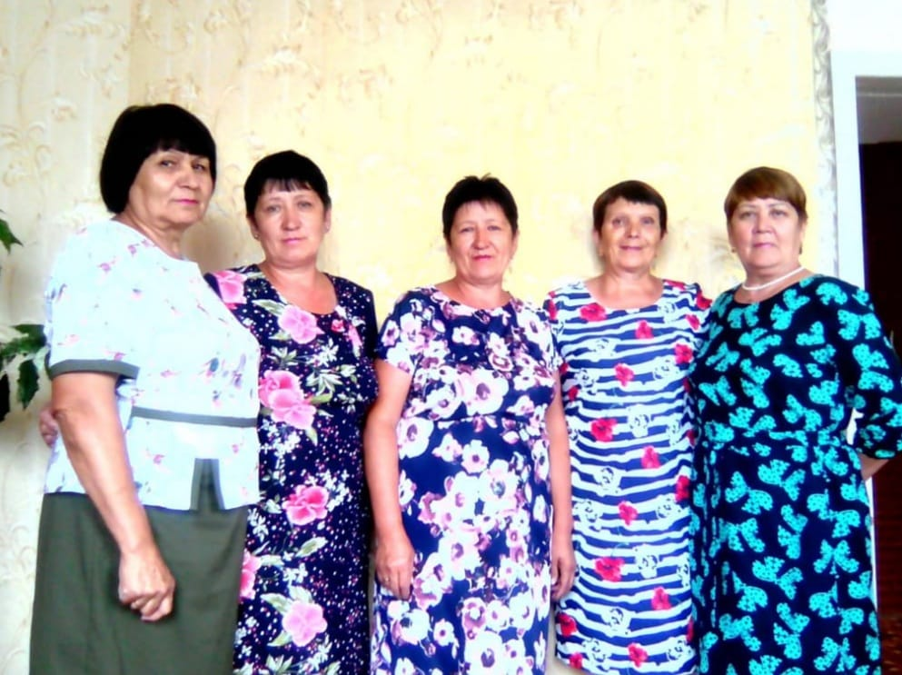

Приложение М

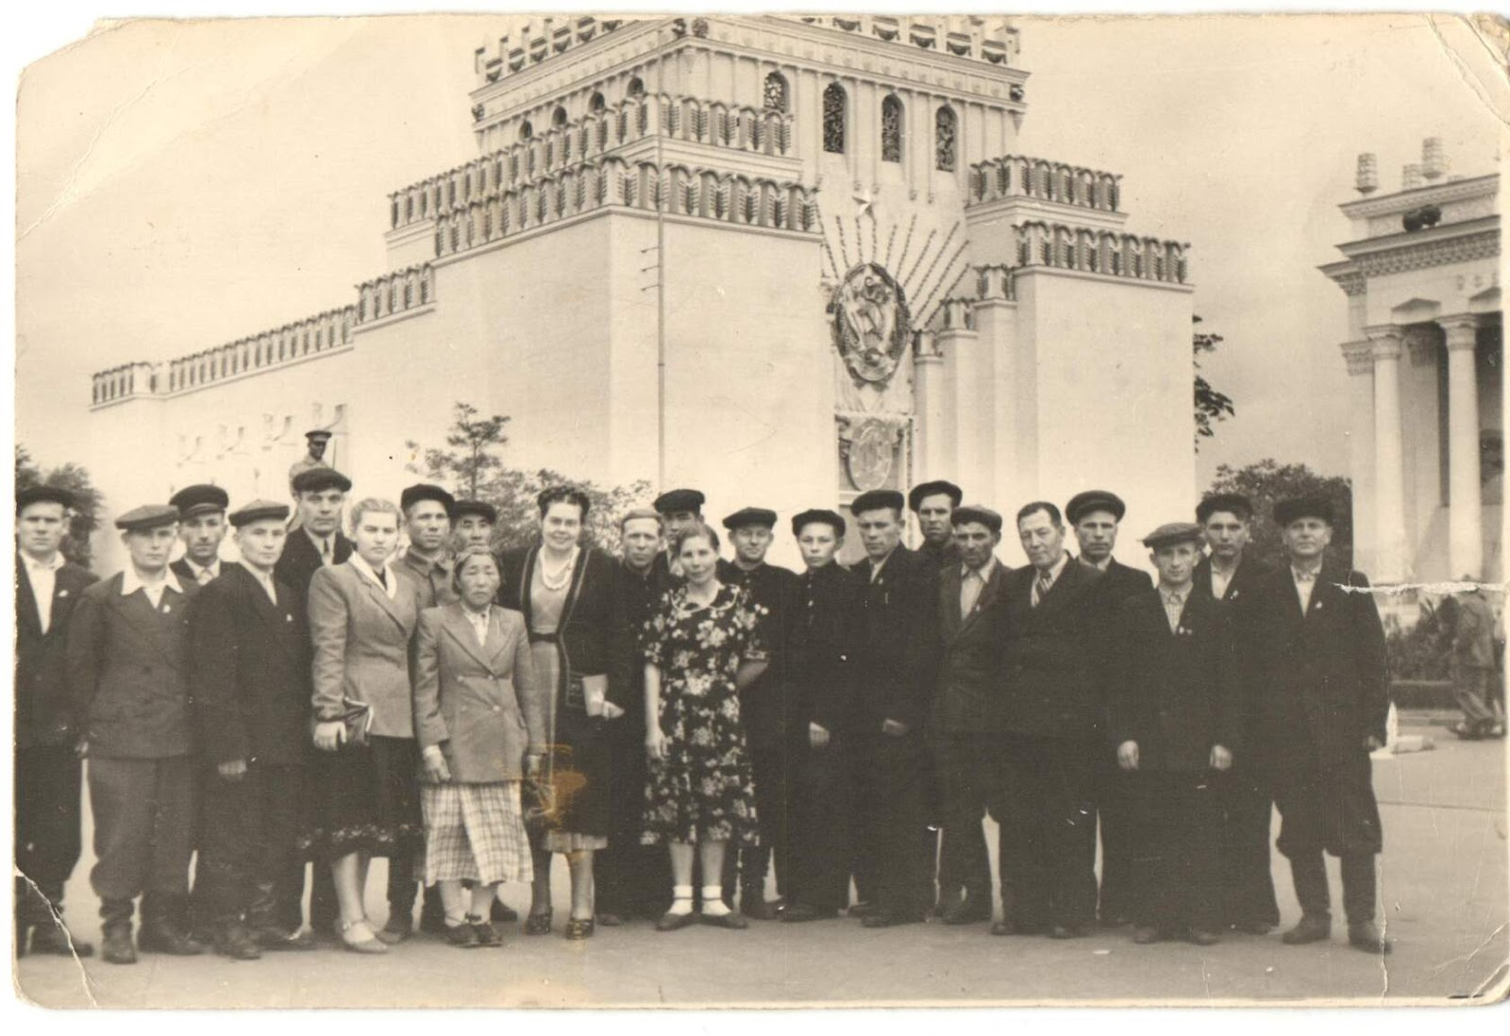

Приложение Н
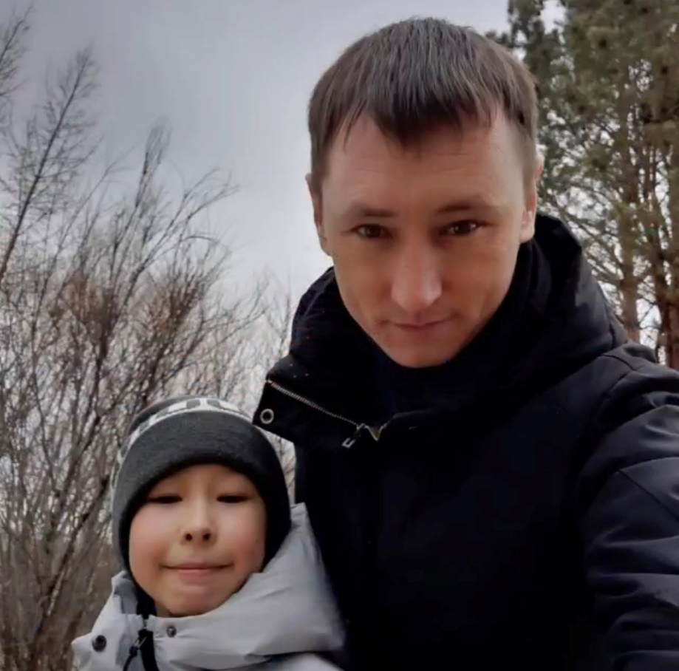

Приложение П
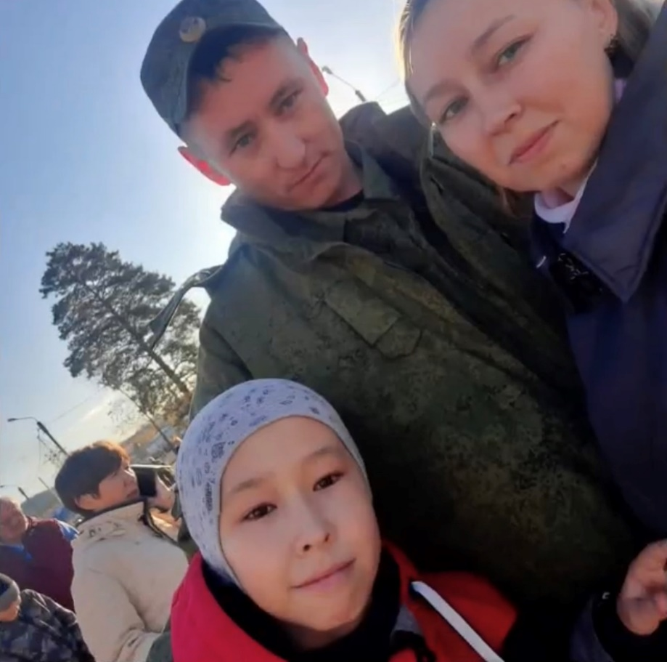
Приложение Р

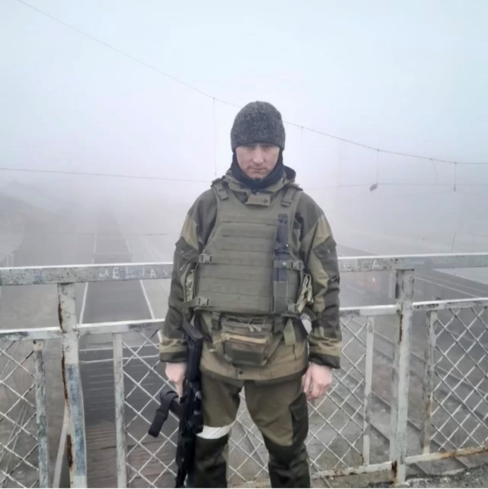
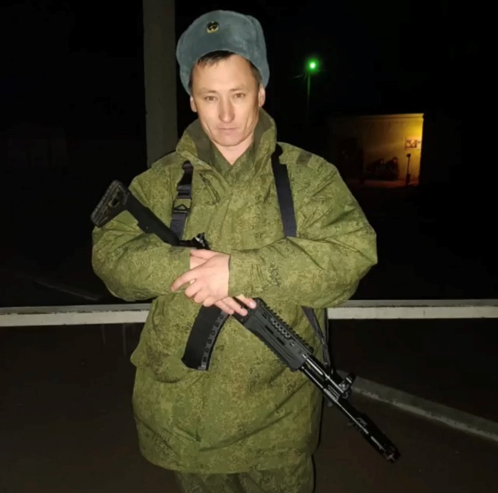

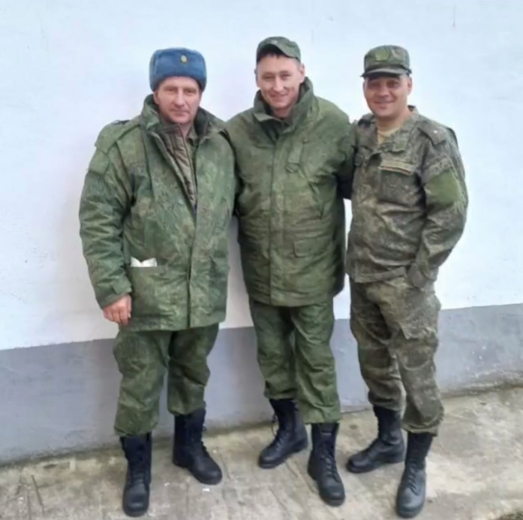

Приложение С

Приложение Т

Приложение У

Приложение Ф

Приложение Х

Приложение Ц

Приложение Ш

